ENGLISH WORKSHEET 3° GRADE
NAME:
GRADE: |  |  | DATE:
OBJETIVO(S): Aprender los meses y estaciones del año en inglés.

I WRITE THE MONTHS OF THE YEAR IN THE CORRECT ORDER. (Escribe los meses del año en el orden correcto)
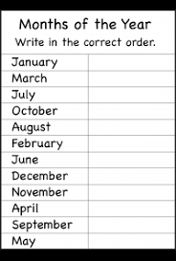

II CLASSIFY THE MONTHS OF THE YEAR INTO THE CORRECT SEASON. (Clasifica los meses del año en la estación correcta)

